№ 116-НҚ от 18.02.2026
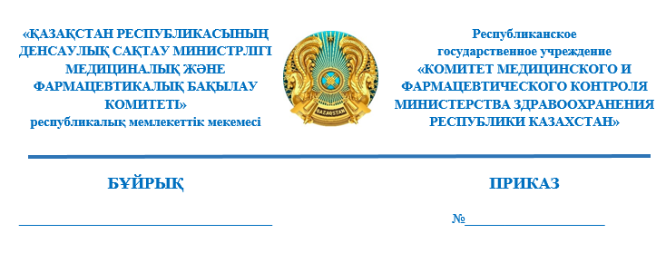

Об отмене приказа исполняющего обязанности председателя комитета медицинского и фармацевтического контроля Министерства здравоохранения Республики Казахстан
от 18 февраля 2025 года № 120-НҚ
«Об отзыве некоторых решений о государственной регистрации медицинских изделий»

В соответствии с подпунктом 2) пункта 6 статьи 84 Административного процедурно-процессуального Кодекса Республики Казахстан, статьей 65 Закона Республики Казахстан «О правовых актах», ПРИКАЗЫВАЮ:
- Отменить приказ исполняющего обязанности председателя комитета медицинского и фармацевтического контроля Министерства здравоохранения Республики Казахстан от 18 февраля 2025 года № 120-НҚ «Об отзыве некоторых решений о государственной регистрации медицинских изделий».
- Восстановить действие медицинских изделий согласно приложению к настоящему приказу.
- Управлению государственных услуг в сфере фармацевтической деятельности Комитета медицинского и фармацевтического контроля Министерства здравоохранения Республики Казахстан (далее – Комитет) в течение одного календарного дня со дня принятия настоящего решения, известить в письменной (произвольной) форме территориальные подразделения Комитета, владельца регистрационного удостоверения медицинских изделий и государственную экспертную организацию в сфере обращения лекарственных средств и медицинских изделий (далее – Экспертная организация).
- Экспертной организации в течение 1 (один) рабочего дня со дня получения информации о данном решении восстановить действие ранее отозванных сертификатов соответствия продукций, выданных на медицинские изделия.
4. Территориальным подразделениям Комитета в течение одного рабочего дня со дня получения информации о данном решении обеспечить:
1) извещение (в письменной произвольной форме) местных органов государственного управления здравоохранением областей, городов республиканского значения и столицы, другие государственные органы (по компетенции);
2) размещение в средствах массовой информации.
6. Контроль за исполнением настоящего приказа оставляю за собой.
7. Настоящий приказ вступает в силу со дня подписания.
Основание: постановление Акмолинского областного суда, Республиканское государственное учреждение «Департамент Судебной администрации Республики Казахстан по Акмолинской области» № 1199-25-00-4а/220 от 22 января 2026 года.

Председатель
Комитета медицинского и
фармацевтического контроля
Министерства здравоохранения
Республики Казахстан Б. Джусипов

Приложение
к приказу исполняющего
обязанности председателя
Комитета медицинского и
фармацевтического контроля
Министерства здравоохранения
Республики Казахстан
от __ февраля 2024 года
№ _________________

Перечень решений о регистрации медицинских изделий, подлежащих отзыву

№ | № решения о государственной регистрации | Номер регистрационного удостоверения | Дата регистрации | Наименование медицинских изделий | Производитель, страна
1 | N071549 | № РК МИ (ИМН) -0№027695 | 14.02.2024 | Раствор Натрия хлорида 0,9%, стерильный | Товарищество с ограниченной ответственностью «Шортандинская центральная районная аптека №9», Казахстан
2 | N071550 | № РК МИ (ИМН)-0№027696 | 14.02.2024 | Вода очищенная дистиллированная, стерильная | Товарищество с ограниченной ответственностью «Шортандинская центральная районная аптека №9», Казахстан
3 | N071545 |  | 14.02.2024 | Антисептическое средство «Перекись водорода 3%» | Товарищество с ограниченной ответственностью «Шортандинская центральная районная аптека №9», Казахстан
  № РК МИ (ИМН)-0№027691

Согласовано
17.02.2026 17:51 Раймкулова Гаухар Ушкемпиркызы
17.02.2026 18:12 Мукатаева Жанна Адильхановна
Подписано
17.02.2026 18:14 Джусипов Бауыржан Алишерович
